ACTIVIDAD 9

Anexo técnico de desempeño costos y gobernanza


Vértice AI Consulting · Convertimos datos en decisiones

Materia: | Gestión de Proyectos de Inteligencia Artificial
Actividad: | Actividad 9 · Módulo 3 / Semana 11 · Temas 21 y 22
Alumno(a): | Eduardo Aburto Angulo
Matrícula: | AL07182743
Docente: | M. en C. Luis Ariel Vázquez Piña
Fecha de entrega: | 8 de noviembre de 2026

Declaración de Uso de Inteligencia Artificial

El alumno debe indicar de manera honesta si utilizó herramientas de Inteligencia Artificial (IA) para el desarrollo de esta actividad. Completa la siguiente tabla:
Herramienta de IA utilizada | ¿La usaste? | Propósito / Descripción de uso
ChatGPT / OpenAI | Sí | ChatGPT/Codex: apoyo en programación, pruebas locales, investigación de fuentes públicas, documentación y revisión visual. Distingo mediciones reales de escenarios y propuestas.
Claude (Anthropic) | No | No se realizó una nueva revisión independiente con Claude para esta actividad. Se conservaron los antecedentes del proyecto y se ejecutaron comprobaciones reproducibles.
Gemini (Google) | No | No utilizada en la ejecución de la Actividad 9.
Copilot (Microsoft) | No | No utilizada en la ejecución de la Actividad 9.
Otra (especifica): | No | No utilizada en la ejecución de la Actividad 9.

Desarrollo de Contenido

Cómo verificar este anexo
Este anexo separa mediciones locales, supuestos económicos y controles pendientes. Los archivos JSON y CSV son la fuente de las tablas. scripts/verify.py recalcula métricas, p95, throughput, costos, integridad del modelo y bloqueo productivo; no genera una nueva carga. Los scripts de experimentación permiten repetir los ensayos en otro equipo, con tiempos que pueden variar.
Archivo | Origen y alcance
benchmark_requests.csv | 40,680 respuestas HTTP; identificadores y latencia por solicitud
benchmark.json | Nueve resúmenes, plataforma y condiciones del ensayo
fairness.json | Calidad y segmentos retrospectivos del test de 452 noticias
batching.json | Cinco repeticiones por tamaño offline 1, 32 y 128
costos.json | Cálculo determinista desde config/costs.json
governance_gate.json | Cinco aprobaciones pendientes y producción bloqueada

Se preservó un intento fallido de carga con conexiones nuevas que agotó puertos efímeros del cliente. Después se corrigió con sesiones persistentes por hilo y se repitió todo. intentos_benchmark.json distingue ese problema de un fallo del modelo. Sólo las nueve repeticiones completas integran los resultados.

Resultados completos de rendimiento
P / C / rep | rps | p95 ms | RSS MiB | CPU núcleos
1/1/1 | 574.17 | 3.352 | 226.59 | 0.686
1/1/2 | 567.53 | 3.517 | 209.16 | 0.687
1/1/3 | 564.71 | 3.263 | 209.20 | 0.689
1/8/1 | 722.18 | 14.632 | 227.28 | 1.032
1/8/2 | 720.71 | 14.670 | 209.84 | 1.035
1/8/3 | 721.87 | 14.697 | 209.84 | 1.036
2/8/1 | 1287.10 | 8.737 | 498.73 | 1.979
2/8/2 | 1269.07 | 8.878 | 473.69 | 1.978
2/8/3 | 1256.21 | 9.614 | 461.53 | 1.955

P significa procesos y C concurrencia del cliente. CPU 1.0 equivale a un núcleo ocupado. Cada fila contiene 4,520 solicitudes exitosas; el máximo cambio de probabilidad es 1.11 × 10⁻¹⁶, atribuible a precisión numérica. No se midió escalado horizontal entre servidores.
Throughput = solicitudes completadas / segundos transcurridos. p95 = percentil 95 de tiempos cliente HTTP por repetición. Reporto media de los tres p95 al resumir, no un p95 combinado. RSS es el máximo muestreado de la suma de procesos del servidor; puede duplicar memoria compartida.
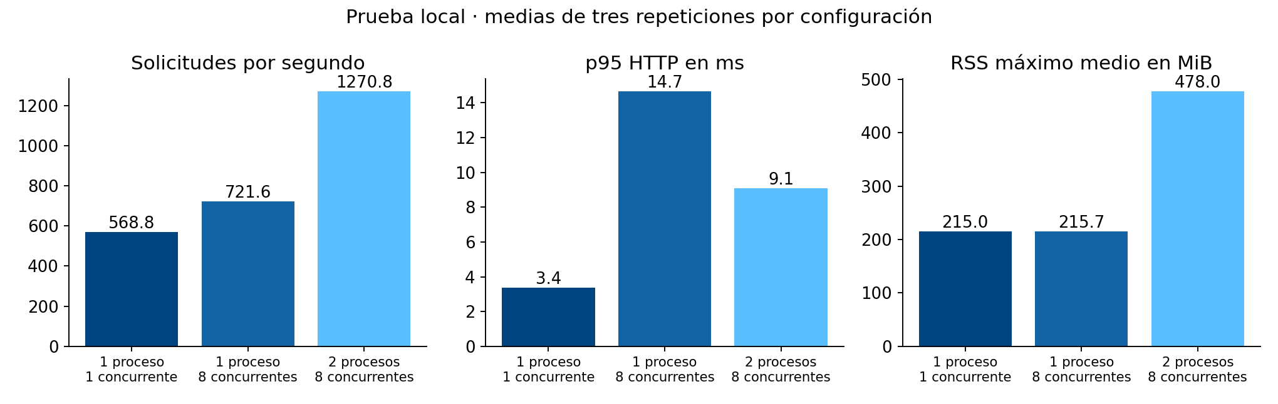
Figura 1. Comparación local. Tres repeticiones cortas no reemplazan prueba de estabilidad.

Costeo reproducible y sensibilidad
API USD = 3600 × horas instancia × (CPU × 0.000018 + GiB × 0.000002). Horas instancia = mínimas × 730 + extras × horas pico. Infraestructura = API + frontend + 10 + 5. TCO = infraestructura + 8 × 40. Moneda USD; no conversión a MXN.
Escenario | Horas API | API USD | Infra USD | TCO USD
Base cloud simulada | 1460 | 231.26 | 296.20 | 616.20
Rediseño estable | 1460 | 105.12 | 170.05 | 490.05
Rediseño con picos | 1540 | 110.88 | 175.81 | 495.81
Límite seis instancias todo el mes | 4380 | 315.36 | 380.29 | 700.29

Escenario | 100 mil req | 1 millón req | 5 millones req
Base cloud simulada | 2.9620 | 0.2962 | 0.0592
Rediseño estable | 1.7005 | 0.1701 | 0.0340
Rediseño con picos | 1.7581 | 0.1758 | 0.0352
Límite seis instancias todo el mes | 3.8029 | 0.3803 | 0.0761

La segunda tabla expresa USD por mil solicitudes, no costo total. Dividir por más solicitudes no demuestra que puedan atenderse con la misma configuración. No se han incluido gastos variables de salida de red, impuestos, licencias o soporte. El ahorro de 42.59 % se calcula sobre infraestructura, no sobre TCO ni sobre una factura real.

Calidad y evaluación exploratoria de fairness
Grupo | n / positivos | TP / FN | FP / TN | TPR | FPR
1-15 palabras | 134 / 12 | 9 / 3 | 6 / 116 | 0.7500 | 0.0492
16-30 palabras | 233 / 35 | 31 / 4 | 13 / 185 | 0.8857 | 0.0657
31+ palabras | 85 / 14 | 11 / 3 | 6 / 65 | 0.7857 | 0.0845

Grupo | IC Wilson TPR 95 % | Selección | Precisión
1-15 palabras | 0.4677 a 0.9111 | 0.1119 | 0.6000
16-30 palabras | 0.7405 a 0.9546 | 0.1888 | 0.7045
31+ palabras | 0.5241 a 0.9243 | 0.2000 | 0.6471

TPR = TP/(TP+FN), FPR = FP/(FP+TN), selección = (TP+FP)/n. Equal opportunity compara TPR; equalized odds compara TPR y FPR; paridad demográfica compara selección; paridad predictiva compara precisión. En esta muestra sólo exploro condiciones de longitud: no son resultados por colectivos protegidos ni una auditoría demográfica concluida.
Los grupos usan límites fijos de 15 y 30 palabras. Hay sólo 12, 35 y 14 positivos. La brecha TPR máxima de 0.1357 y su bootstrap descriptivo [0.0357, 0.4289] no constituyen una prueba de significancia confirmatoria. No reajusté el umbral a partir de estos resultados. Para la siguiente etapa predefiniré segmentos y muestra externa antes de evaluar.
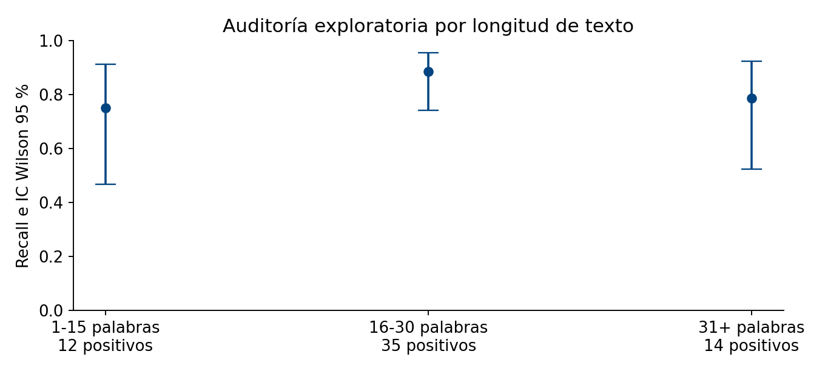
Figura 2. Incertidumbre de recall por longitud.

Lotes y controles operativos
Lote | Textos por segundo media | ms amortizados por texto
1 | 1190.0 | 0.8403
32 | 18106.0 | 0.0552
128 | 29249.4 | 0.0342

Cinco repeticiones por tamaño y orden fijo, con posible calentamiento. El cronómetro incluye vectorización e inferencia, sin HTTP ni espera de cola. Todos los tamaños conservaron las probabilidades. Usaría lotes para preparación offline; no inferiría que un usuario recibe una respuesta en el tiempo amortizado.
Puerta pendiente | Evidencia necesaria para evaluar
Licencia comercial | Autorización o sustitución del corpus y análisis del modelo derivado
Validación México y español | Test externo, revisión de etiquetas y métricas con incertidumbre
Privacidad y jurídico | Expediente de finalidad, aviso, seguridad y transferencias
Carga y failover cloud | Logs de carga sostenida, pérdida de réplica y recuperación
Fairness demográfica | Evaluación lícita con muestra suficiente o limitación de uso acordada

La salida actual es production_authorized=false. Las pruebas automatizadas verifican bloqueos, integridad y controles económicos; no equivalen a una certificación ni a una auditoría legal externa.

Fuentes y reproducibilidad
Entorno de medición: macOS ARM64, Python 3.12.14, diez CPU lógicas y 16 GiB. requirements.txt fija versiones. Para verificar: instalar dependencias, ejecutar pytest pruebas -q y python scripts/verify.py. Para repetir: python scripts/benchmark.py, python scripts/analyze.py, python scripts/costs.py y python scripts/governance.py. La nueva ejecución sobrescribe evidencias locales; conservar un commit antes de repetir.
El test y modelo se reutilizan con su atribución y licencia en modelos/LICENSE_DATASET.txt. No se usan clientes reales. El directorio contexto conserva la simulación de 150 personajes y las fuentes públicas de fondos como continuidad, separado del benchmark y del análisis de fairness.
Google Cloud. (s. f.). Cloud Run pricing. Tarifas consultadas el 8 de noviembre de 2026. https://cloud.google.com/run/pricing
Google Cloud. (s. f.). About instance autoscaling. https://docs.cloud.google.com/run/docs/about-instance-autoscaling
FinOps Foundation. (s. f.). FinOps Framework. https://www.finops.org/framework/
NIST. (2023). Artificial Intelligence Risk Management Framework AI RMF 1.0. https://nvlpubs.nist.gov/nistpubs/ai/NIST.AI.100-1.pdf
ISO. (2023). ISO/IEC 42001 Artificial intelligence management system. https://www.iso.org/standard/81230.html
Gobierno de México. (2025). Ley Federal de Protección de Datos Personales en Posesión de los Particulares. https://www.ordenjuridico.gob.mx/Documentos/Federal/html/wo125102.html
Malo, P., Sinha, A., Korhonen, P., Wallenius, J., & Takala, P. (2014). Good debt or bad debt: Detecting semantic orientations in economic texts. Journal of the Association for Information Science and Technology, 65(4), 782–796. https://doi.org/10.1002/asi.23062
Universidad Tecmilenio. (2026). Temas 21 y 22 y rúbrica de la Actividad 9 [Material del curso].

